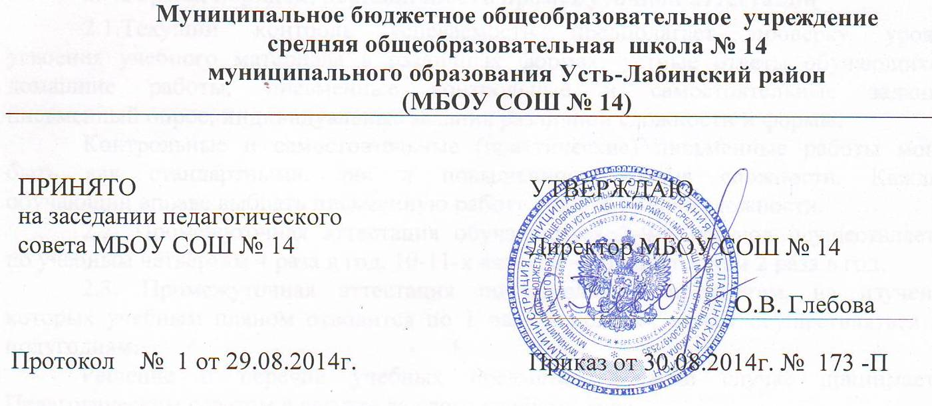

Положение
о педагогическом совете МБОУ СОШ № 14

Настоящее Положение о педагогическом совете муниципального бюджетного общеобразовательного учреждения средней общеобразовательной школы № 14 муниципального образования Усть-Лабинский район (далее – Положение) разработано в соответствии с Федеральным законом от 29.12.2012г. № 273 - ФЗ «Об образовании в Российской Федерации», Типовым положением «Об общеобразовательном учреждении», утвержденным постановлением Правительства РФ от 19 марта 2001 г. N 196 (с изменениями и дополнениями), действующим трудовым законодательством РФ, Уставом Учреждения.

- Общие положения
  - Положение о педагогическом совете муниципального бюджетного общеобразовательного учреждения средней общеобразовательной школы № 14 муниципального образования Усть-Лабинский район (далее - Учреждение) является локальным нормативным актом, регламентирующим деятельность педагогического совета Учреждения.
  - Педагогический совет (далее – Педсовет) является постоянно действующим коллегиальным органом самоуправления Учреждения для рассмотрения основных вопросов организации образовательного процесса.
  - Педсовет действует на основании Закона Российской Федерации «Об образовании», Типового положения об общеобразовательном учреждении, нормативных правовых документов в области образования, Устава Учреждения и настоящего Положения.
  - Деятельность Педсовета осуществляется на принципах демократии, гласности, уважения и учета интересов всех членов коллектива Учреждения.

- Задачи и содержание работы Педагогического совета
2.1. Главными задачами Педсовета являются:
- реализация государственной политики по вопросам образования;
- ориентация деятельности педагогического коллектива на совершенствование и модернизацию образовательного процесса;
- планирование инновационной деятельности по программно-методическому обеспечению образовательного процесса в Учреждении;
- ознакомление и внедрение в практическую деятельность педагогических работников достижений педагогической науки и инновационного педагогического опыта; здоровьесберегающих технологий, технологий развивающего обучения;
- решение вопросов о приеме, переводе и выпуске учащихся, освоивших государственный стандарт образования, соответствующий лицензии Учреждения.
2.2. Педсовет осуществляет следующие функции:
    - обсуждает и утверждает формы и методы образовательного процесса и способы их реализации;
    - рассматривает и утверждает образовательные программы, учебный план, включающий компонент Учреждения, рабочие программы учебных предметов, элективных курсов, кружков, имеющих экспертное заключение, годовой календарной учебный график (начало учебного года, его продолжительность, сроки каникул, режим занятий учащихся), расписания занятий;
    - принимает решение о выборе учебников из утвержденных федеральных перечней учебников, рекомендованных (допущенных) к использованию в образовательном процессе;
    - разрабатывает и принимает Устав Учреждения, изменения (дополнения) к нему и его новой редакции, локальные нормативные акты;
    - утверждает характеристики, рекомендует и принимает решения о награждении, поощрении педагогических работников Учреждения, рассматривает вопросы повышения квалификации, переподготовки, аттестации педагогических кадров;
    - заслушивает информацию и отчеты педагогических работников Учреждения, доклады представителей организаций и учреждений, взаимодействующих с Учреждением по вопросам образования и воспитания учащихся, в том числе сообщения о проверке соблюдения санитарно-гигиенического режима Учреждения, об охране труда, здоровья и жизни учащихся и другие вопросы образовательной деятельности Учреждения;
    - рассматривает предложения и рекомендации методического совета, методических объединений учителей предметников и принимает решение об их утверждении;
    - подводит итоги деятельности Учреждения за четверть, полугодие, год;
    - принимает решение:
- о формах, сроках и порядке текущего контроля, выборе системы оценивания обучающихся и периодичности промежуточной аттестации в данном учебном году;
- о допуске учащихся к государственной итоговой аттестации, о предоставлении обучающимся, имеющим соответствующие медицинские показания, возможности сдать экзамены в «щадящем режиме»;
- о переводе учащихся в следующий класс, условном переводе в следующий класс или об оставлении на повторный курс обучения,
- о переводе на обучение по адаптированным образовательным программам в соответствии с рекомендациями психолого-медико-педагогической комиссии либо на обучение по индивидуальному учебному плану,
- о выдаче соответствующих документов об образовании,
- о награждении учащихся грамотами, похвальными листами или медалями за успехи в обучении;
- о поощрении и наказании обучающихся в пределах своей компетенции в соответствии с Положением о поощрениях и взысканиях учащихся;
- о мерах педагогического и дисциплинарного воздействия к учащимся в порядке, определенном Законом «Об образовании в Российской Федерации» и Уставом Учреждения при согласовании с Управляющим советом, которое своевременно (в трехдневный срок) доводится до сведения родителей учащегося и соответствующего муниципального органа управления образованием.

- Порядок формирования и состав педагогического совета
3.1. В состав Педсовета входят директор, его заместители, а также педагогические работники, состоящие в трудовых отношениях с Учреждением (в том числе работающие по совместительству и на условиях почасовой оплаты).
3.2. Членство в Педсовете является обязательным и возникает с момента заключения трудового договора и до прекращения его действия.
3.3. Председателем Педсовета является руководитель Учреждения по должности.
3.4. Педсовет избирает из своего состава секретаря Педсовета сроком на один учебный год. Секретарь Педсовета работает на общественных началах. Секретарю Педсовета за выполнение своих обязанностей может быть установлена доплата в соответствии с положением об оплате труда и материальном стимулировании.
3.5. В необходимых случаях на заседание Педсовета Учреждения приглашаются представители общественных организаций, учреждений, ученического самоуправления, родители учащихся и другие лица, взаимодействующие с Учреждением по вопросам образования, участвующие в финансировании Учреждения. Необходимость их приглашения определяется председателем Педсовета. Лица, приглашенные на заседание Педсовета, пользуются правом совещательного голоса.

- Организация деятельности Педагогического совета
4.1. Заседания Педсовета созываются, как правило, один раз в учебную четверть, в соответствии с планом работы Учреждения. Время, место и повестка дня очередного заседания Педсовета сообщаются не позднее, чем за 1 неделю до дня его проведения.
4.2. Внеочередные заседания Педсовета проводятся по требованию не менее одной трети педагогических работников Учреждения.
4.3. Заседания Педсовета по вопросам, касающимся образовательного процесса Учреждения, в том числе государственной (итоговой) аттестации проводятся по мере необходимости.
4.4. Для рассмотрения текущих вопросов, касающихся только педагогов определенной группы, созываются малые Педсоветы.
4.5. Педсовет работает по плану, являющемуся составной частью годового плана работы Учреждения. Тематика заседаний вносится в годовой план работы Учреждения с учетом данных анализа учебно-воспитательного процесса.
4.6. Члены Педсовета имеют право вносить на рассмотрение вопросы, связанные с улучшением работы Учреждения.
4.7. Решения Педсовета принимаются простым большинством голосов при наличии на заседании не менее двух третей его членов. При равном количестве голосов решающим является голос председателя Педсовета.
4.8. Процедура голосования определяется Педсоветом Учреждения.
4.9. Решения Педсовета Учреждения, принятые в пределах его полномочий и в соответствии с законодательством носят рекомендательный характер. Решения Педсовета, утвержденные приказом руководителя, являются обязательными для исполнения всеми участниками образовательного процесса Учреждения.
4.10. Все решения Педсовета своевременно доводятся до сведения всех участников образовательного процесса.
4.11. Организацию выполнения решений и рекомендаций педсовета осуществляет руководитель Учреждения (председатель Педсовета) и ответственные лица, указанные в решении. Результаты этой работы сообщаются членам Педсовета на последующих его заседаниях.
4.12. Руководитель Учреждения, в случае несогласия с решением Педсовета, приостанавливает выполнение решения, извещает об этом учредителей, которые в трехдневный срок при участии заинтересованных сторон обязаны рассмотреть такое заявление, ознакомиться с мотивированным мнением большинства членов Педсовета и вынести окончательное решение по спорному вопросу.
- Права и ответственность Педагогического совета
5.1. Педсовет имеет право:
- создавать временные творческие объединения с приглашением специалистов различного профиля, консультантов для выработки рекомендаций с последующим рассмотрением их на Педсовете;
- принимать окончательное решение по спорным вопросам, входящим в его компетенцию;
- рассматривать и принимать локальные нормативные акты Учреждения;
- рассматривать на своих заседаниях вопросы поведения обучающихся (только в присутствии самих обучающихся и их родителей (законных представителей)).
5.2. Педсовет несет ответственность за:
- выполнение, выполнение не в полном объеме или невыполнение закрепленных за ним задач и функций;
- соответствие принимаемых решений законодательству Российской Федерации, нормативно-правовым актам.

- Взаимоотношения и связи Педагогического совета
5.1. Педсовет Учреждения работает в тесном контакте с общественными организациями, органами самоуправления Учреждения.
5.2. Педсовет приглашает на совместные заседания представителей Управляющего Совета Учреждения по вопросам совместных действий.

- Делопроизводство Педагогического совета
7.1. Заседания Педсовета оформляются протокольно. В каждом протоколе фиксируется: порядковый номер протокола; дата заседания; общее число членов Педсовета; из них количество присутствующих на заседании; повестка дня заседания; краткое содержание докладов, выступлений, предложений, замечаний участников заседания; решения, принятые по каждому вопросу повестки дня и итоги голосования по ним.
7.2. Протоколы о переводе обучающихся в следующий класс, о выпуске оформляются списочным составом и утверждаются приказом руководителя Учреждения.
7.3. Нумерация протоколов ведется от начала учебного года.
7.4. Протоколы Педсовета оформляются в печатном виде. Печатные экземпляры протоколов подписываются председателем и секретарем Педсовета, входят в номенклатуру дел Учреждения, хранятся в Учреждении постоянно и передаются по акту.
7.5. Номер, дата и тема Педсовета фиксируются в журнале регистрации протоколов Педсоветов секретарем. Журнал регистрации протоколов Педсовета пронумеровывается постранично, прошнуровывается, скрепляется подписью руководителя и печатью Учреждения.
7.6. Доклады, тексты выступлений, о которых в протоколе Педсовета делается запись «прилагается», группируются в отдельной папке с тем же сроком хранения, что и журнал регистрации протоколов Педсовета.
7.7. Ответственность за делопроизводство возлагается на секретаря Педсовета.

- Заключительные положения
8.1. Настоящее Положение принимается Педсоветом и утверждается руководителем Учреждения.
8.2. Настоящее положение принимается на неопределенный срок и действует до принятия новой редакции.
8.3. Изменения и дополнения к Положению принимаются в составе новой редакции Положения на заседании Педсовета Учреждения и утверждаются приказом руководителя Учреждения.
8.4. После принятия новой редакции Положения предыдущая редакция утрачивает силу.

